Тема урока: «Обработка прорезного кармана с листочкой»

Цель урока:

- ознакомить с технологией обработки прорезного кармана с листочкой.;

- сформировать навыки по обработке кармана;

- выработать точность, самостоятельность и аккуратность в работе:

- развивать память, мышление, воображение.
1. Образовательные задачи:
– Углубить знания способов обработки карманов.
– Научить обрабатывать карман с листочкой с втачными концами.
- развивать скоростные навыки выполнения машинных работ
– Формировать умение выбора наиболее эффективного способа обработки карманов.
– Формировать умение выполнения самоконтроля.
2. Развивающие задачи:
– Развивать навыки использования инструкционно-технологических карт в самостоятельной работе.
– Развивать аналитическое мышление.
3. Воспитательные задачи:
– Воспитывать у обучающихся интерес к профессии.
– Воспитывать у обучающихся чувство ответственности за выполняемую работу, аккуратность.
Материально-техническое и дидактическое обеспечение урока:
Оборудование: промышленная швейная машины 1022 класса, 97 класса, краеобметочная швейная машина , утюг.
Инструменты и приспособления: ножницы, ручные иглы, булавки, см лента, мел (мыло), линейка, лекала.
Наглядные пособия: образцы готовых карманов, образцы деталей карманов, поэтапный образец кармана с листочкой с втачными концами, плакаты.
Раздаточный материал: образцы карманов, инструкционно-технологические карты, лекала.
Ход урока:
1. Организационная часть
Приветствие учащихся, проверка посещаемости, готовность учащихся к уроку (наличие формы, инструментов.
2.Сообщение темы и цели урока методом «мотивации».
Загадка.
Потайная кладовка
У всякой обновки,
Тут телефон, и пятак,
И просто так.
(Карман).
3.Объяснение нового материала: «Обработка прорезного кармана с листочкой»
Назовите несколько фразеологизмов, связанных со словом карман.
За словом в карман не лезь»….
Для обработки кармана выкраивают листочку шириной 4 - 5 см. Основная нить в ткани для листочки может располагаться по ширине, длине или в косом направлении. Подкладку для кармана вырезают из основной ткани ( одна или две детали) больше прорези кармана на 3 - 4 см. Основная нить должна проходить по ширине подкладки. Карман с листочкой можно обработать с втачными краями листочки, с обработанными (открытыми) краями.
Рассмотрим обработку кармана с втачными краями. (инструкционная карта)
1. Намечают место расположения кармана на основной детали четырьмя меловыми линиями.
2. Намечают линию притачивания на готовой листочке. Ширина листочки зависит от модели (2 - 4см).
3. Прокладывают долевик из клеевого прокладочного материала для укрепления входа в карман с изнаночной стороны основной детали на место расположения кармана, дублируют его с помощью утюга.
4. Притачивают листочку к основной детали, обработанным краем вниз за меловую линию. Меловые линии листочки и основной детали совмещают. Строчку притачивания заканчивают на уровне вертикальных линий, обозначающих длину прорези кармана и соответственно длину листочки в готовом виде. Притачивают втачной срез подкладки кармана по верхней меловой линии швом шириной 0, 5 - 0, 7см. на длину листочки. На подкладке должна быть отметка длины листочки.
5. Разрезают вход в карман от середины его со стороны изнанки, не доходя до конца кармана на 1 - 2см и далее разрезают ткань под углом 45 - 50, не доходя до строчек на 0, 1 - 0, 2см.
6. Выправляют листочку кармана и подкладку и евывёртывают на изнаночную сторону, закрепляют боковые стороны листочки вместе с уголками двойной, машинной строчкой.
7. Стачивают подкладку кармана сразу после закрепления углов, шириной шва 1 см.
8. Обрабатывают швы подкладки на спецмашине.
9. Готовый карман отутюживают со стороны изнанки утюгом.
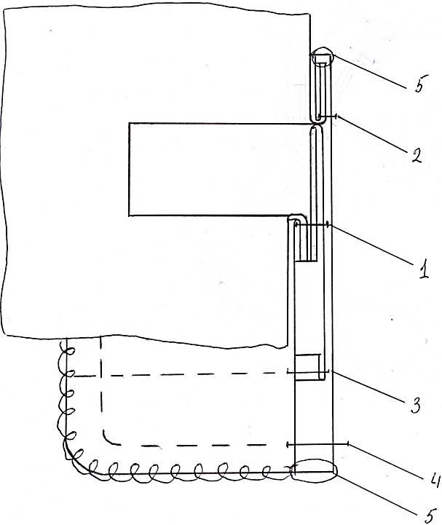

4. Закрепление изученного материала.
Вопросы:
- Назвать детали кроя кармана.
- Как проходят долевые нити в листочке и в подзоре?
- Для чего применяется клеевая прокладка в листочек?
- Какое направление долевой нити в клеевых прокладках, почему?
- Какими линиями выполняется намеловка кармана?
- Как разрезается карман?
5. Итоги урока.
Домашнее задание.

